**PENINGKATAN KEMAMPUAN MEMBACA PERMULAAN SISWA**

**MELALUI MODEL *PROBLEM BASED LEARNING* BERBANTUAN**

**MEDIA KARTU KATA BERGAMBAR PADA SISWA**

**KELAS II SDN 54 ANAK AIR PADANG**

**SKRIPSI**

*Ditulis untuk Memenuhi Sebahagian Persyaratan*

*Guna Memperoleh Gelar Sarjana Pendidikan*

**Oleh**

**AULIA SYAHRINANDA**

**NPM. 2110013411030**



**PROGRAM STUDI PENDIDIKAN GURU SEKOLAH DASAR**

**FAKULTAS KEGURUAN DAN ILMU PENDIDIKAN**

**UNIVERSITAS BUNG HATTA**

**PADANG**

**2025**

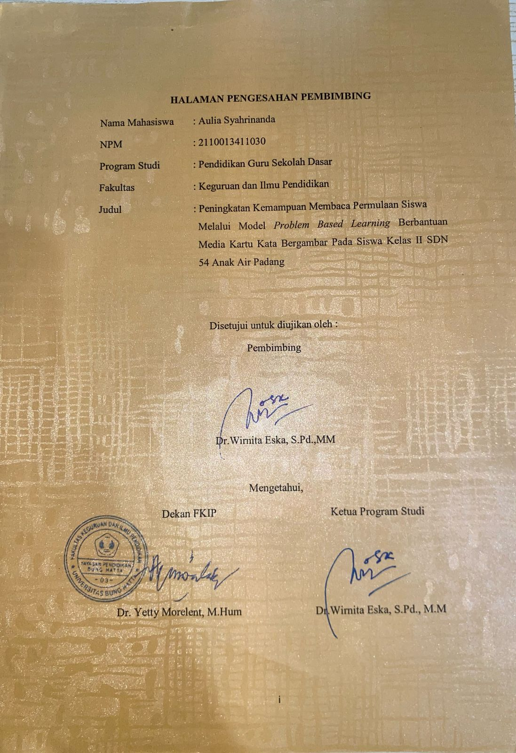

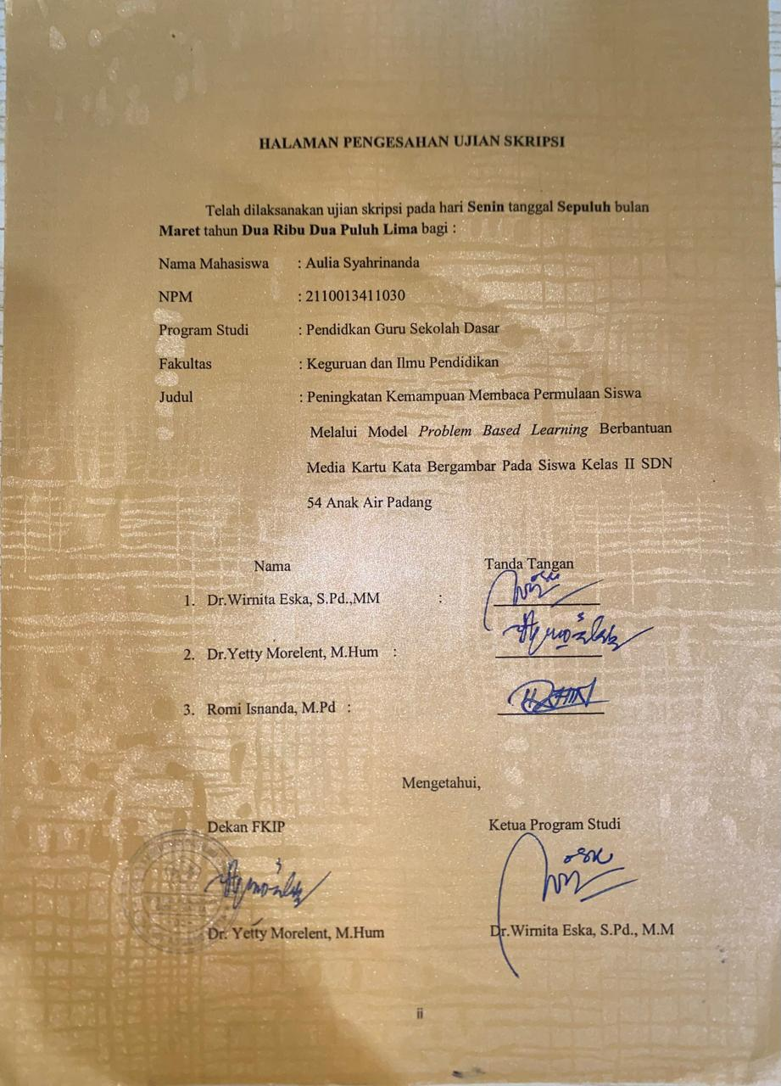

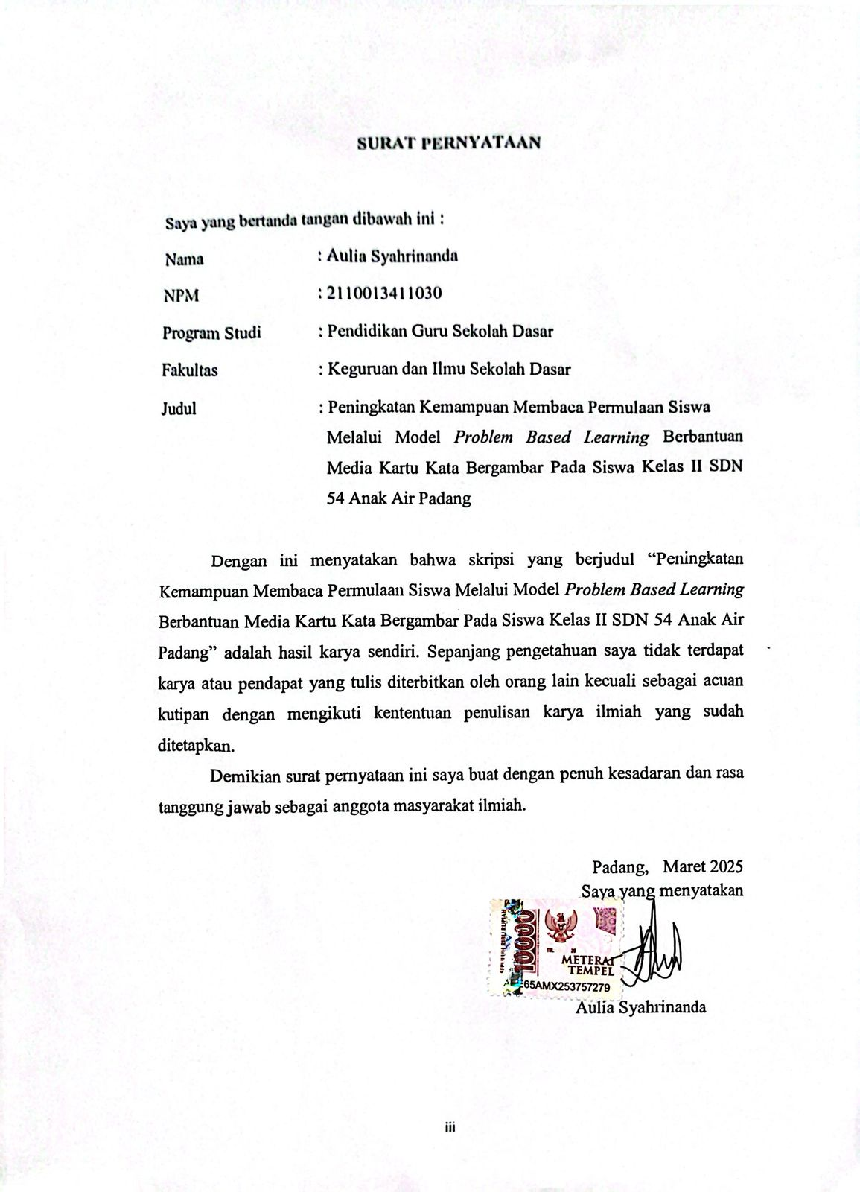

**PENINGKATAN KEMAMPUAN MEMBACA PERMULAAN SISWA**

**MELALUI MODEL *PROBLEM BASED LEARNING* BERBANTUAN**

**MEDIA KARTU KATA BERGAMBAR PADA SISWA**

**KELAS II SDN 54 ANAK AIR PADANG**

**Aulia Syahrinanda1, Wirnita2**

**1Program Studi Pendidikan Guru Sekolah Dasar**

**Fakultas Keguruan Dan Ilmu Pendidikan**

**Universitas Bung Hatta**

**Email:** [**auliasyahrinanda09@gmail.com**](mailto:auliasyahrinanda09@gmail.com)

**ABSTRAK**

Penelitian ini dilatarbelakangi karena rendahnya kemampuan membaca permulaan siswa pada kelas II di SDN 54 Anak Air Padang yang ditandai dengan nilai sumatif yang belum mencapai standar ketuntasan. Siswa sering kesulitan dalam mengeja kata. Tujuan penelitian ini untuk Mendeskripsikan peningkatkan kemampuan membaca permulaan siswa menggunakan model *Problem Based Learning* (PBL) Berbantuan Media Kartu Kata Bergambar di SDN 54 Anak Air Padang. Jenis penelitian ini adalah Penelitian Tindakan Kelas (PTK) yang terdiri dari dua siklus. Masing-masing siklus terdiri dari dua kali pertemuan. Subjek penelitian ini adalah siswa kelas II SDN 54 Anak Air Padang yang berjumlah 24 orang. Instrumen penelitian yang digunakan adalah lembar observasi guru, lembar observasi siswa dan tes kemampuan membaca permulaan siswa. Berdasarkan hasil observasi dapat diketahui bahwa rata-rata persentase aktivitas guru pada siklus 1 sebesar 77, 5% dan meningkat menjadi 93, 75% di siklus II. Pada lembar observasi aktivitas siswa rata-rata persentase pada siklus I sebesar 78, 84% meningkat menjadi 90, 38% di siklus II. Hasil tes membaca permulaan siswa pada siklus I sebesar 58, 33% dengan rata-rata 66, 25 dan terjadi peningkatan pada siklus II menjadi 75% dengan rata-rata 83, 75 disebabkan siswa lebih aktif dan efektif dalam proses membaca permulaan secara individu dengan lisan, dibantu oleh media kartu kata bergambar. Dengan demikian dapat disimpulkan bahwa telah terjadi peningkatan membaca permulaan menggunakan model *Problem Based Learning* berbantuan media kartu kata bergambar pada siswa kelas II SDN 54 Anak Air Padang.

Kata Kunci: Kemampuan membaca permulaan, *Problem Based Learning*, kartu kata bergambar

**KATA PENGANTAR**

Segala puji dan syukur peneliti ucapkan kehadirat Allah SWT yang telah memberikan rahmat, nikmat dan karunia-nya sehingga penulis dapat menyelesaikan skripsi dengan judul “Peningkatan Kemampuan Membaca Permulaan Melalui Model *Problem Based Learning* Berbantuan Kartu Kata Bergambar Pada Siswa Kelas II SDN 54 Anak Air Padang”. Skripsi ini merupakan salah satu syarat untuk memenuhi sebahagian persyaratan guna memperoleh gelar sarjana pendidikan di Program Studi Pendidikan Guru Sekolah Dasar, Fakultas Keguruan dan Ilmu Pendidikan, Universitas Bung Hatta. Pada kesempatan ini penulis mengucapkan terima kasih kepada:

1. Dr. Wirnita Eska, S. Pd., M.M, selaku dosen pembimbing yang telah menyediakan waktu, tenaga, pikiran dan kesabaran untuk membimbing penulis dalam menyelesaikan skripsi ini.
2. Dr. Yetty Morelent, M. Hum selaku dosen penguji I dan Romi Isnanda, M. Pd. Selaku penguji II yang memberi kritik, saran, bimbingan serta arahan terhadap kesempurnaan penulisan skripsi ini.
3. Dekan dan wakil Dekan Fakultas Keguruan dan Ilmu Pendidikan
4. Ketua dan Sekretaris Program Studi Pendidikan Guru Sekolah Dasar Fakultas Keguruan dan Ilmu Pendidikann Universitas Bung Hatta yang telah memberikan kemudahan dalam urusan Administrasi.
5. Urwatil Wustqa, S. Pd. Selaku Kepala Sekolah SDN 54 Anak Air Padang, Wilda Yani Hernita, S. Pd selaku Guru kelas II SDN 54 Anak Air Padang yang menjadi observer I, yang ikut memperlancar pelaksanaan Penelitian Tindakan Kelas (PTK) ini.

Akhir kata peneliti ucapkan terima kasih kepada semua pihak yang telah membantu penulis. Semoga skripsi ini bermanfaat untuk pembaca.

Padang, Februari 2025

Aulia Syahrinanda

2110013411030

**DAFTAR ISI**

**HALAMAN PENGESAHAN PEMBIMBING i**

**HALAMAN PENGESAHAN UJIAN SKRIPSI ii**

**SURAT PERNYATAAN iii**

**ABSTRAK iv**

**KATA PENGANTAR v**

**DAFTAR ISI vii**

**BAB I PENDAHULUAN 1**

1. Latar Belakang Masalah 1
2. Identifikasi Masalah 6
3. Pembatasan Masalah 7
4. Rumusan Masalah 7
5. Tujuan Penelitian 8
6. Manfaat Penelitian 8

**BAB II LANDASAN TEORITIS 10**

1. Kajian Teori 10
2. Hakikat Tentang Kemampuan Membaca 10
3. Hakikat Kemampuan 10
4. Hakikat Membaca 11
5. Tujuan Membaca 12
6. Manfaat Membaca 13
7. Jenis-Jenis Membaca 14
8. Hakikat Membaca Permulaan 15
9. Hakikat Membaca Permulaan 15
10. Tujuan Membaca Permulaan 17
11. Ciri-Ciri Membaca Permulaan 17
12. Tahapan-Tahapan Membaca Permulaan 18
13. Tinjauan Model Pembelajaran *Problem Based Learning* 19
14. Pengertian Model *Problem Based Learning* 19
15. Langkah-Langkah Model *Problem Based Learning* 20
16. Kelebihan dan Kekurangan Model Pembelajaran *Problem Based Learning* 22
17. Tinjauan Media Kartu Kata Bergambar 23
18. Pengertian Media Pembelajaran 23
19. Pengertian Media kartu Kata Bergambar 24
20. Kelebihan dan Kekurangan Kartu Kata Bergambar 26
21. Langkah-Langkah Media Kartu Kata Bergambar 27
22. Penelitian yang Relevan 27
23. Kerangka Konseptual 29
24. Hipotesis Tindakan 30

**BAB III METODE PENELITIAN 31**

1. Jenis Penelitian 31
2. *Setting* Penelitian 31
3. Subjek Penelitian 32
4. Tempat Penelitian 32
5. Waktu Penelitian 32
6. Prosedur Penelitian 32
7. Perencanaan Tindakan 34
8. Pelaksanaan Tindakan 35
9. Observasi Tindakan 36
10. Refleksi Tindakan 36
11. Indikator Keberhasilan 37
12. Instrumen Penelitian 37
13. Teknik Pengumpulan Data 38
14. Teknik Analisis Data 39
15. Lembar Observasi Terhadap Aktivitas Guru 39
16. Lembar Observasi Terhadap Aktivitas Guru 40
17. Tes Keterampilan Membaca Permulaan Siswa 40

**BAB IV HASIL PENELITIAN DAN PEMBAHASAN 43**

1. Hasil Penelitian 43
2. Deskripsi Data 43
3. Deskripsi Pelaksanaan Pembelajaran 44
4. Siklus I 44
5. Siklus II 59
6. Pembahasan 72

**BAB V KESIMPULAN DAN SARAN 77**

1. Kesimpulan 77
2. Saran 78

**DAFTAR PUSTAKA 81**

**LAMPIRAN 83**

**DAFTAR BAGAN**

**Bagan Halaman**

1. Kerangka Konseptual 30
2. Model PTK menurut Arikunto (2017) 33

**DAFTAR TABEL**

**Tabel**  **Halaman**

1. Nilai PTS bahasa Indonesia Semester 1 Tahun Ajaran 2024/2025 Siswa Kelas II B SDN 54 Anak Air Padang 4
2. Hasil Observasi Aktivitas Guru Siklus I Pada Pembelajaran bahasa Indonesia Melalui Model *Problem Based Learning* Berbantuan Media Kartu Kata Bergambar 54
3. Hasil Observasi Aktivitas Siswa Siklus I Pada Pembelajaran bahasa Indonesia Melalui Model *Problem Based Learning* Berbantuan Media Kartu Kata Bergambar 55
4. Daftar Hasil Tes Kemampuan Membaca Permulaan Siswa Pada Pembelajaran bahasa Indonesia Melalui Model *Problem Based Learning* Berbantuan Media Kartu Kata Bergambar 56
5. Hasil Observasi Aktivitas Guru Siklus II Pada Pembelajaran bahasa Indonesia Melalui Model *Problem Based Learning* Berbantuan Media Kartu Kata Bergambar 68
6. Hasil Observasi Aktivitas Siswa Siklua II Pada Pembelajaran bahasa Indonesia Melalui Model *Problem Based Learning* Berbantuan Media Kartu Kata Bergambar 69
7. Daftar Hasil Tes Kemampuan Membaca Permulaan Siswa Pada Pembelajaran bahasa Indonesia Melalui Model *Problem Based Learning* Baerbantuan Media Kartu Kata Bergambar 70
8. Persentase dan Rata-rata Ketuntasan Tes Kemampuan Membaca Permulaan Siswa Melalui Model *Problem Based Learning* Berbantuan Media Kartu Bergambar 75

**DAFTAR LAMPIRAN**

**Lampiran Halaman**

1. Modul Ajar Siklus I Pertemuan 1 83
2. Modul Ajar Siklus I Pertemuan 2 93
3. Modul Ajar Siklus II Pertemuan 1 105
4. Modul Ajar Siklus II Pertemuan 2 116
5. Lembar Observasi Aktivitas Guru Siklus I Pertemuan 1 127
6. Lembar Observasi Aktivitas Guru Siklus I Pertemuan 2 131
7. Lembar Observasi Aktivitas Guru Siklus II Pertemuan 1 136
8. Lembar Observasi Aktivitas Guru Siklus II Pertemuan 2 140
9. Lembar Observasi Aktivitas Siswa Siklus I Pertemuan 1 144
10. Lembar Observasi Aktivitas Siswa Siklus I Pertemuan 2 146
11. Lembar Obserasi Aktivitas Siswa Siklus II Pertemuan 1 148
12. Lembar Observasi Aktivitas Siswa Siklus II Pertemuan 2 150
13. Daftar Nilai Hasil Tes Kemampuan Membaca Permulaan Siswa pada Siklus I …… 152
14. Daftar Nilai Hasil Tes Kemampuan Membaca Permulaan Siswa pada Siklus II 153
15. Dokumentasi Penelitian 154
16. Surat Penelitian 157

**BAB I**

**PENDAHULUAN**

1. **Latar Belakang Masalah**

Pendidikan merupakan kebutuhan esensial dalam mendukung perkembangan anak. Dalam praktiknya, pendidikan mengarahkan potensi alami anak agar mereka mampu berkembang sebagai individu dan anggota masyarakat yang mencapai kesejahteraan dan kebahagiaan maksimal. Pendidikan dilaksanakan melalui proses terstruktur dan berkesinambungan untuk memaksimalkan potensi individu. Tujuan utama pendidikan adalah mengoptimalkan potensi dan meningkatkan kecerdasan setiap individu dengan lebih baik, yang harus berlangsung sepanjang kehidupan.

Pembelajaran bahasa Indonesia mendasar dalam kurikulum sekolah dasar. Ada empat keterampilan bahasa, yakni berbicara, menyimak, membaca dan menulis. Salah satu aspek keterampilan dalam pembelajaran Bahasa Indonesia yang harus dikuasai siswa adalah keterampilan membaca. Kemampuan membaca perlu dilandasi dengan kemampuan kognitif. Hal tersebut menunjukkan bahwa kesulitan membaca dapat disebabkan karena ketidakmampuan dalam operasi kognitif. Di samping itu, membaca juga membutuhkan pemusatan perhatian seseorang ketika membaca dan membutuhkan konsentrasi seorang pembaca. Dalam Proses sensomotor juga berkaitan dengan kemampuan membaca.

Kemampuan membaca permulaan merupakan kemampuan mendasar bagi peserta didik untuk mencapai keberhasilan akademik di sekolah dasar

dan berfungsi sebagai alat bagi peserta didik untuk memahami makna dari setiap pelajaran yang dipelajarinya di sekolah. Peserta didik yang memiliki kemampuan membaca yang rendah akan mengalami kesulitan dalam mengikuti pembelajaran di sekolah. Menyadari kepentingan membaca bagi peserta didik khususnya disekolah dasar, upaya yang harus diterapkan untuk meningkatkan kemampuan membaca itu sangat penting, karena membaca berfungsi sebagai kunci untuk mendapatkan pengetahuan. Membaca permulaan ini menjadi landasan utama dalam tahap kemampuan membaca. Kemampuan pada tahap membaca permulaan ini akan memberikan pengaruh pada tahap selanjutnya. Apabila prestasi belajar tidak efektif ini salah satu dampak dari peserta didik tidak menguasai membaca permulaan. Dapat dipastikan peserta didik akan mengalami kesulitan dalam memahami materi yang lain karena ketidakmampuannya memahami isi dalam suatu bacaan.

Proses pembelajaran membaca di kelas rendah dilakukan dengan berbagai teknik, metode dan media yang menarik perhatian dan menyenangkan siswa agar kemampuan membaca diperoleh dengan siswa dengan mudah. Siswa kelas rendah biasanya lebih cenderung suka bermain dan bersenang-senang apabila menggunakan media dan model yang menarik. Pada hakikatnya siswa kelas II seharusnya sudah memiliki kemampuan membaca permulaan. Namun, realitanya kemampuan ini masih rendah karena beberapa faktor antara lain (1) faktor internal, yaitu rendahnya kesadaran siswa terhadap pentingnya membaca permulaan, sehingga minat membaca mereka rendah; dan (2) faktor eksternal, seperti kurangnya dukungan dari lingkungan keluarga, sehingga siswa malas untuk belajar.

Berdasarkan observasi yang dilakukan pada tanggal 11 November 2024 di kelas II B pada mata pelajaran Bahasa Indonesia bersama guru kelas II B yaitu ibu Wilda Yani Hernita, S. Pd, didapatkan kesimpulan bahwa: 1) siswa kelas II B masih ada yang kesulitan dalam membaca kata- kata, 2) siswa kelas II B masih banyak yang mengalami kesulitan dalam membaca permulaan, terutama memahami arti kata, 3) siswa masih kurang fokus dalam proses belajar mengajar seperti masih tidak menyimak atau mendengarkan guru menjelaskan materi. Hal ini disebabkan oleh beberapa faktor yaitu pada saat proses belajar mengajar guru cenderung menggunakan metode ceramah dan proses belajar mengajar masih terpusat kepada guru hal ini mengakibatkan siswa masih kurang berminat belajar selain itu media pembelajaran yang kurang menarik erhatian siswa.

Berdasarkan hasil wawancara dengan wali kelas II B Wilda Yani Hernita, S. Pd pada tanggal 12 November 2024, adapun kendala yang ditemui pada saat proses pembelajaran, diantaranya: 1) sebagian siswa sudah mampu membaca namun masih ada siswa yang mengalami kesulitan dalam mengenal huruf, 2) masih ada siswa yang belum bisa membaca sehingga berdampak pada nilai (KKTP). 3) saat kegiatan pembelajaran berlangsung siswa diminta untuk membaca tetapi masih banyak siswa yang tidak melakukannya.

Data yang di dapat dari guru kelas II B Wilda Yani Hernita, S. Pd SDN 54 Anak Air, sebagian siswa di kelas II B belum mencapai Kriteria Ketuntasan Minimum (KKTP) yaitu 75. Penilaian Sumatif Tengah Semester kelas II semester 1 ajaran 2024/2025 tergambar pada tabel di bawah ini:

**Tabel 1. Penilaian Sumatif Tengah Semester Bahasa Indonesia Semester 1 siswa kelas II Tahun 2024/2025**

|  |  |  |  |  |
| --- | --- | --- | --- | --- |
| Kelas | Jumlah Siswa | KKTP | Tuntas | Tidak Tuntas |
| II B | 24 Siswa | 75 | 9 Siswa | 15 Siswa |

*Sumber : Guru kelas II B SDN 54 Anak Air Pada Mata Pelajaran Bahasa Indonesia Tahun Ajar 2024/2025*

Pada tabel 1 Penilaian Sumatif Tengah Semester siswa yang diperoleh dari guru kelas II B Wilda Yani Hernita SDN 54 Anak Air, masih banyak siswa nilainya yang rendah. Dari jumlah siswa 24 siswa, 9 orang siswa yang mendapat nilai diatas Kriteria Ketercapaian Tujuan Pembelajaran (KTTP) 75. Adapun 15 orang siswa yang mendapatkan nilai di bawah Kriteria Ketercapaian Tujuan Pembelajaran (KKTP). Berdasarkan observasi tersebut, peneliti bermaksud memberikan solusi terhadap permasalahan itu. Salah satu model yang digunakan untuk peningkatan keterampilan membaca siswa yaitu dengan menggunakan model *Problem Based Learning.*

Berdasarkan permasalahan kemampuan membaca permulaan salah satu upaya yang dapat dilakukan guru untuk meningkatkan kemampuan membaca permulaan adalah dengan mengaplikasikan kemampuan membaca permulaan yaitu dengan menerapkan suatu model pembelajaran dengan bantuan media pembelajaran yang lebih menarik. Model Pembelajaran merupakan kerangka yang terkonsep dan prosedur yang sistematis dalam mengelompokkan pengalaman belajar untuk mencapai tujuan pembelajaran. Model pembelajaran ini berfungsi untuk pedoman bagi perancang dan para guru dalam melakukan proses belajar mengajar. Dengan adanya model pembelajaran kegiatan proses belajar mengajar tersusun secara sistematis.

Salah satu cara untuk meningkatkan minat dan kemampuan membaca permulaan siswa adalah dengan menggunakan model *Problem Based Learning* yang menekankan kerja sama antar siswa dalam mencapai tujuan pembelajaran. Model pembelajaran *Problem Based Learning,* misalnya dapat membuat siswa lebih aktif dan ikut partisipasi dalam proses belajar mengajar karena melibatkan kerja sama dalam kelompok. Pembelajaran ini menjadi lebih efektif jika dibantu dengan media pembelajaran yang sesuai, seperti media kartu bergambar. Model *Problem Based Learning* ini dapat menciptakan suasana belajar menarik bagi siswa khususnya di kelas II B SDN 54 Anak Air karena siswa dapat belajar bekerja sama sehingga kegiatan pembelajaran lebih menarik dan menyenangkan.

Media Kartu Bergambar salah satu media yang dapat digunakan untuk meningkatkan kemampuan membaca siswa, dengan penggunaan media kartu gambar siswa dapat menemukan suasana belajar yang menarik. Pada penelitian ini menggunakan Kurikulum Merdeka dengan Capaian Pembelajaran (CP) Peserta didik mampu melakukan kegiatan pramembaca dalam hal cara menjadi pembaca dan pemirsa terhadap teks yang dibaca dan dipirsa. Peserta didik mampu membaca kata-kata yang dikenali sehari-hari dengan fasih. Tujuan Pembelajaran (TP) Dapat membaca kata- kata yang sering ditemui sehari- hari. Berdasarkan Tujuan Pembelajaran ini peneliti tertarik melakukan penelitian dengan judul “Peningkatan Keterampilan Membaca Permulaan Melalui Model *Problem Based Learning (PBL)* Berbantuan Media Kartu Kata Bergambar Pada Siswa Kelas II SDN 54 Anak Air Kota Padang”.

1. **Identifikasi Masalah**

Berdasarkan latar belakang yang terdapat pada kelas II SDN 54 Anak Air, maka masalah yang dapat diidentifikasi adalah:

1. Kurangnya kemampuan membaca permulaan siswa sehingga siswa mengalami kesulitan dalam membaca kata- kata.
2. Siswa kelas II B masih banyak yang mengalami kesulitan dalam membaca permulaan terutama memahami arti kata.
3. Siswa masih kurang fokus dalam proses dalam belajar mengajar seperti masih tidak menyimak atau mendengarkan guru menjelaskan materi
4. Sebagian siswa sudah mampu membaca namun masih ada siswa yang mengalami kesulitan dalam mengenal huruf
5. Masih ada siswa yang belum bisa membaca sehingga berdampak pada nilai (KKTP).
6. Pada saat kegiatan pembelajaran berlangsung siswa diminta untuk membaca tetapi masih banyak siswa yang tidak melakukannya.
7. **Pembatasan Masalah**

Berdasarkan identifikasi masalah, latar belakang masalah, agar peneliti lebih terarah dan hasil penelitian tercapai, maka penulis membatasi masalah dalam peneltian ini adalah Peningkatan Kemampuan Membaca Permulaan Siswa Melalui Model *Problem Based Learning* Berbantuan Media Kartu Gambar Pada Siswa Kelas II SDN 54 Anak Air.

1. **Rumusan Masalah dan Alternatif Pemecahan Masalah**
2. **Rumusan Masalah**

Berdasarkan batasan masalah yang dikemukakan, maka rumusan masalah dalam penelitian ini adalah:

1. Bagaimanakah proses pembelajaran membaca permulaan melalui model *Problem Based Leraning* Berbantuan Media Kartu Bergambar pada kelas II SDN 54 Anak Air Padang?
2. Bagaimanakah peningkatan nilai hasil belajar kemampuan membaca permulaan melalui model *Problem Based Learning* Berbantuan Kartu Bergambar pada siswa kelas II SDN 54 Anak Air Padang?
3. **Alternatif Pemecahan Masalah**

Untuk mencapai sasaran yang diinginkan pada rumusan masalah maka peneliti memberikan alternatif pemecahan masalah untuk meningkatkan kemampuan membaca permulaan dengan model pembelajaran *Problem Based Learning* berbantuan kartu bergambar.

1. **Tujuan Penelitian**

Berdasarkan rumusan masalah, penelitian ini bertujuan untuk mendeskripsikan peningkatan kemampuan membaca permulaan siswa dengan model *Problem Based Learning* Berbantuan media kartu kata. pada siswa kelas II SDN 54 Anak Air, secara khusus penelitian ini bertujuan untuk:

1. Mendeskripsikan proses pembelajaran membaca permulaan melalui model pembelajaran *Problem Based Learning* berbantuan media kartu bergambar pada kelas II SDN 54 Anak Air.
2. Mendeskripsikan peningkatan nilai hasil belajar kemampuan membaca permulaan melalui model pembelajaran *Problem Based Learning* berbantuan media kartu bergambar pada kelas II SDN 54 Anak Air.
3. **Manfaat Penelitian**

Penelitian ini diharapkan bermanfaat bagi:

1. Bagi Sekolah

Bagi sekolah, dapat memberikan kontribusi positif terhadap perkembangan sekolah, dengan peningkatan kemampuan guru dalam proses pembelajaran dan memperbaiki hasil belajar siswa.

1. Bagi guru

Bagi Guru, dapat menambah wawasan guru mengenai model dan media pembelajaran yang dapat diterapkan dalam proses belajar mengajar khususnya dalam membelajarkan anak membaca.

1. Bagi siswa

Bagi siswa, dapat meningkatkan kemampuan membaca serta dapat membuat siswa termotivasi dan berminat dalam belajar membaca.

1. Bagi Peneliti lain

Bagi peneliti lain, dapat memberikan informasi kepada peneliti dalam ilmu pengetahuan dan dapat dijadikan sumber referensi dalam penelitian, dapat dijadikan masukan dalam proses pembelajaran Bahasa Indonesia di SD sehingga bermanfaat dalam mewujudkan pendidikan yang bermutu.